[Bài tập]Thực hiện cải tiến cá nhân

Thực hiện buổi cải tiến cá nhân hằng tuần

Cuối ngày làm việc cuối cùng trong tuần (thứ 6 hoặc thứ 7), hãy dành 30 phút để thực hiện buổi cải tiến nhằm tìm ra những hành động cải thiện hiệu quả làm việc trong tuần sau. Các bước để thực hiện buổi cải tiến này là:

**Bước 1.**Hãy viết 03 điều bạn đã làm tốt & 03 điều bạn làm chưa tốt trong tuần vừa rồi

* 03 điều bạn đã làm tốt

+ Chuẩn bị bài trước khi đến lớp

+ Chấp hành tốt nội quy trung tâm

+ Hoàn thành tốt các bài tập

* 03 điều bạn đã làm chưa tốt

+ Vẫn chưa quen được thời gian công việc

+ Chưa đi sâu sắc vấn đề công việc

+ Chưa hòa nhập được với các bạn

**Bước 2.**Sử dụng 5WHYs để điều tra nguyên nhân của 03 điều tốt và 03 điều chưa tốt bạn vừa liệt kê ra

**5WHYs để điều tra nguyên nhân của 03 điều tốt**

|  |  |
| --- | --- |
| Mô tả vấn đề: Chuẩn bị bài trước khi đến lớp  Chấp hành tốt nội quy trung tâm  Hoành thành tốt các bài tập | |
| Tại sao 1:    *Tại sao lại có 3 điều tốt như vậy?* | *Trả lời:*    *Vì đã xác định được tư tưởng vào trung tâm để học* |
| Tại sao 2:    *Tại sao lại có 3 điều tốt như vậy?* | *Trả lời:*    *Vì xác định học ra là phải có việc* |
| Tại sao 3:      *Tại sao lại có 3 điều tốt như vậy?* | *Trả lời:*    *Vì hiểu được phải học* |
| Tại sao 4:      *Tại sao lại có 3 điều tốt như vậy?* | *Trả lời:*    *Vì phân chia được thời gian học và thời gian chơi* |
| Tại sao 5:    *Tại sao lại có 3 điều tốt như vậy?* | *Trả lời:*    *Vì do trách nhiệm bản than và vì tương lai sau này* |

**5WHYs để điều tra nguyên nhân của 03 điều chưa tốt**

|  |  |
| --- | --- |
| Mô tả vấn đề: + Vẫn chưa quen được thời gian công việc  + Chưa đi sâu sắc vấn đề công việc  + Chưa hòa nhập được với các bạn | |
| Tại sao 1:    *Tại sao lại có 3 điều chưa tốt như vậy?* | *Trả lời:*    *Vì chưa quen* |
| Tại sao 2:    *Tại sao lại có 3 điều chưa tốt như vậy?* | *Trả lời:*    *Vì nó mới mẻ* |
| Tại sao 3:      *Tại sao lại có 3 điề uchưa tốt như vậy?* | *Trả lời:*    *Vì phải thích nghi với cái mới* |
| Tại sao 4:      *Tại sao lại có 3 điều chưa tốt như vậy?* | *Trả lời:*    *Vì vẫn chưa quen các bạn* |
| Tại sao 5:    *Tại sao lại có 3 điều chưa tốt như vậy?* | *Trả lời:*    *Vì cần thời gian để quen công việc* |

**Bước 3.**Tìm và đưa ra 01- 03 hành động để cải tiến

* Tích cực học tập và trao đổi các bạn

**Bước 4.** Đưa ra kế hoạch hành động và cho vào bảng Kanban của bạn

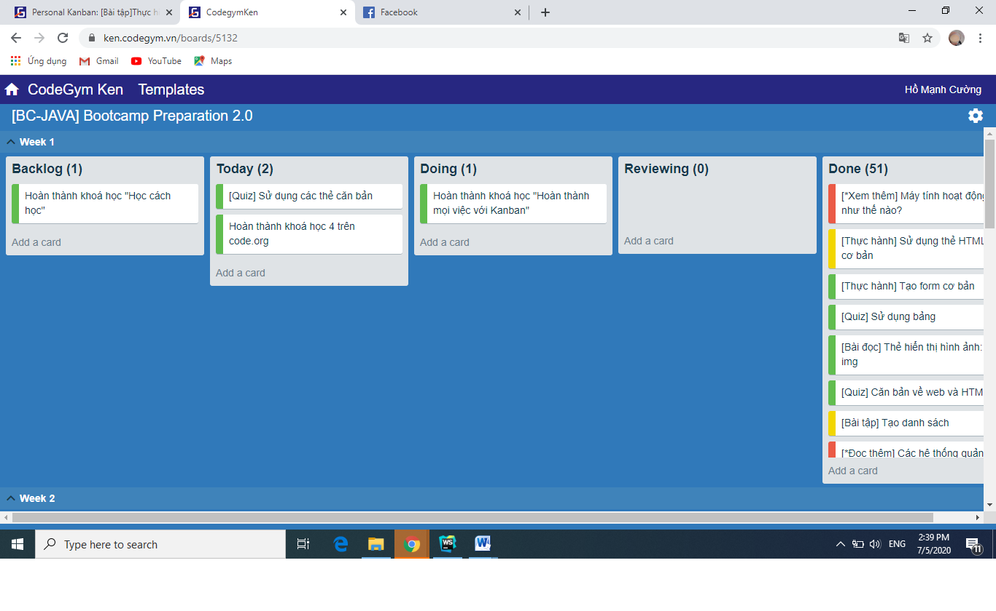

**Bước 5.**Cuối tuần sau hãy rà soát lại xem kết quả của cải tiến thế nào.

* Cải thiển tốt có nhiều bạn bè và quen được thời gian làm việc

Bước 6: Chụp lại ảnh bảng kanban có 01-03 hành động cải tiến và đưa lên đây để hoàn thành bài tập

